Учитель биологии, географии, химии
МБОУ «Осинковская ООШ»
Вязниковского района
Владимирской области
Бурханова Нина Николаевна
Особенности преподавания курса «География» в классах сельских школ с разновозрастными группами в условиях действующих ФГОСов.
Ни для кого не секрет, что во многих сельских школах происходит сокращение числа обучающихся, поэтому создаются классы – комплекты или разновозрастные группы. В нашей школе такие группы действовали в начальном звене уже давно, сейчас очередь пришла и в среднее звено. Создаются группы 5-6 классы, 6-8 классы. Работа в классах с разновозрастными группами требует от учителя целостного подхода к содержанию географического образования, четкого понимания преемственности изучения курса в каждом классе и учета возрастных особенностей восприятия и понимания содержания предложенной информации. Изучение систематического курса географии начинается с 5 класса.
Содержание курса географии в основной школе ориентировано на формирование широкого спектра видов деятельности (учебных действий) школьников, таких как:
- умение пользоваться одним из «языков» международного общения - географической картой;
- умение пользоваться современными информационными технологиями;
- владеть научными географическими понятиями;
- видеть проблемы и ставить вопросы;
- анализировать информацию, классифицировать и группировать её;
- наблюдать и исследовать местность, делать выводы и умозаключения, составлять описания и характеристики, сравнивать.
В процессе освоения школьниками предметного географического содержания, формируемые в процессе обучения знания и виды деятельности должны стать основой для достижения предметных, метапредметных и личностных результатов каждого учащегося.
Малочисленность учащихся в классе оказывает влияние на организацию образовательного процесса. Те организационные формы и методические приемы обучения, которые успешно зарекомендовали себя в полнокомплектном классе, в классах с меньшим числом обучаемых не всегда дают положительный результат.
В условиях разновозрастного обучения единицей учебного процесса является занятие. Разновозрастное занятие строится на основе совместной предметной деятельности учащихся разного возраста. В сложившихся условиях введение разновозрастного обучения в сельские школы определяется степенью готовности педагогического коллектива к введению разновозрастного обучения. Готовность педагогов определяется, прежде всего, через осмысление и принятие каждым педагогом и всем педагогическим коллективом концептуальных основ разновозрастного обучения, а именно:
- отбор содержания учебного материала, разработка заданий разного уровня сложности и направленности для учащихся разных классов с учетом принципа преемственности обучения предмету;
- определение тем занятий в разновозрастных группах и анализ общего круга вопросов по предмету;
- определение цели и задач занятия;
- умение обосновать целесообразность организации совместной деятельности учащихся разного возраста;
- планирование совместной деятельности на занятии;
- разработка механизма контроля и своевременной коррекции совместной деятельности;
- организация рефлексии учащихся на различных этапах занятия.
Необходимость разработки и освоения приемов совместной деятельности детей на учебном занятии диктуется требованиями федеральных государственных стандартов образования, а именно задачей развития учебного сотрудничества, реализуемого в отношениях обучающихся с учителем и сверстниками.
Таким образом, одним из показателей эффективности обучения учащихся в разновозрастных группах является технологичность процесса совместной деятельности учителя и учащихся на занятии, выражающаяся в технологическом компоненте результативности разновозрастного обучения, который включает в себя:
- накопление совместного опыта использования теории и методики разновозрастного обучения;
- анализ учебных программ на предмет использования при разновозрастном обучении;
- разработка или корректировка тематического планирования в разновозрастных группах;
- использование технологической карты занятия в разновозрастных группах;
- владение способами и приемами анализа учебной деятельности учащихся.
Следует помнить, что организация работы в разновозрастных группах должна соответствовать ФГОСу и не должна отразиться на качестве образования сельского школьника. Последнее можно диагностировать через аналитический компонент результативности образовательного процесса:
- сравнительный анализ степени обученности учащихся;
- изучение динамики мотивации детей к учебному процессу;
- мониторинг учебных достижений обучающихся;
- диагностика уровня личностного развития ребенка;
- оценка мнения педагогов и родителей о разновозрастном обучении.
Проблема организации учебно-воспитательного процесса заключается, прежде всего, в отсутствии предметных учебно - методических комплектов, адаптированных для разновозрастного обучения. Механическое соединение детей разного возраста в один класс-комплект понижает качество обучения и обученности.
Каждый педагог отличается своим опытом и подготовленностью к решению задач, определённых ФГОСами, что находит отражение в планировании, отборе содержания и форм проведения разновозрастного занятия.
У современных детей интерес к получению новых знаний невысокий, всегда под рукой интернет, поэтому учитель понимает, что в настоящее время нельзя полагаться только на содержание учебного материала, важны методы, приемы, средства обучения, с помощью которых школьники вовлекаются в процесс познания. Не менее востребованы новые, более эффективные подходы к рассмотрению изучаемого материала. Выделяют:
Логические опорные конспекты (ЛОК) – это компактное графическое отображение основного учебного материала лекции с указанием логической структуры в процессе изложения его учителем. Материал, четко оформленный в виде опорного конспекта, запоминается лучше и допускает более широкие возможности переноса его на новые ситуации, чем сумма тех же факторов, поданных несистемно.
Основные требования к ЛОКам – лаконичность, структурность, компактность расположения учебного материала, простота изображения и доступность для понимания; выделение основного материала цветом, величиной знаков; словесная форма отображения учебного материала с использованием сокращений, графиков, диаграмм, стрелок, символов.
Преимущество табличных моделей заключается в том, что в них вносится необходимая краткая информация об объекте или несколько объектов и их свойствах. При составлении таблиц так же проходит процесс обработки текстовой информации, развивается умение выделять главное. По таблицам можно проводить анализ, делать выводы, контролировать степень усвоения знаний. Прежде чем заполнить таблицу, необходимо прочитать соответствующий текст. Готовые таблицы можно использовать для проверки домашнего задания, предварительно их разрезать и предложить собрать.
Можно предложить учащимся прочитать текст и вставить пропущенные слова и т.д.
Я хочу показать принцип моей работы в разновозрастных группах на примере разновозрастной группы 5 – 6 классов.
При изучении раздела «Гидросфера. Водная оболочка Земли» в 5 классе тема урока «Вода на Земле», содержание – гидросфера и её части; вещественный состав гидросферы; круговорот воды на Земле. В 6 классе - «Воды Мирового океана», содержание – солёность и температура морской воды; движения морских вод: течения, приливы и отливы; тёплые и холодные течения. Я предлагаю ребятам ЛОК с последующими заданиями. В работу вовлекаются все обучающиеся, для одних – изучение нового, для других – повторение изученного.

5 класс
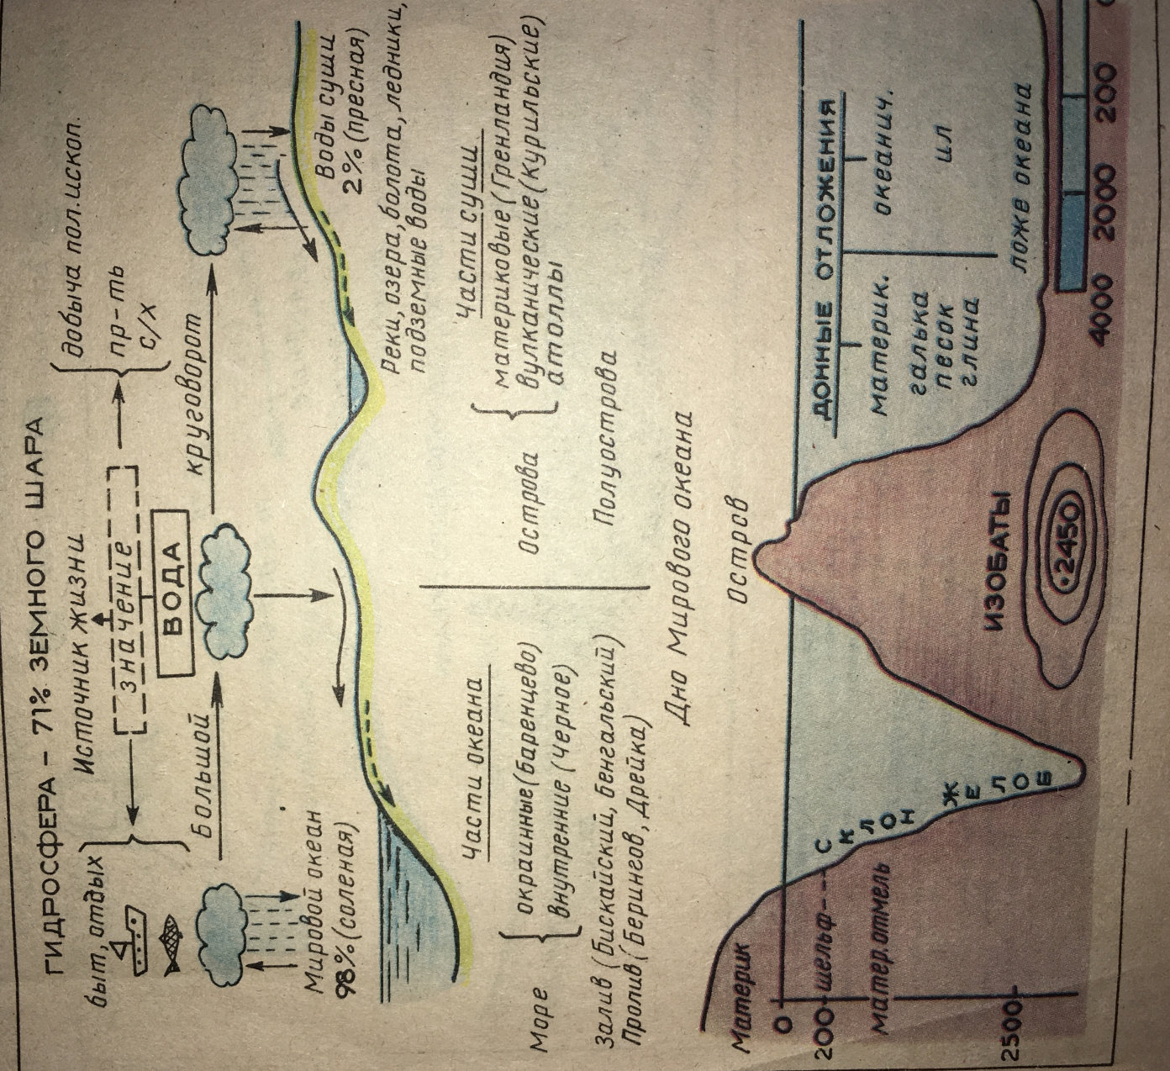
Задания.
1. Впиши пропущенные слова в определение.
Мировой океан – это______ водное пространство, окружённое _______ и ______ . У вод Мирового океана общий ________ состав. Небольшой участок суши, окружённый ________________ водой, называется островом. Острова, расположенные группой, образуют ____________ . Участок суши, окружённый с трёх сторон водой, называют _______________ .

2. Впишите в таблицу виды островов по происхождению, приведите примеры.
Виды островов |  | Примеры
___________________ |  | ________________  ________________  _________________
Океанические | Вулканические | _________________  _________________  _________________
 | _________________ | _________________  _________________  _________________

- класс
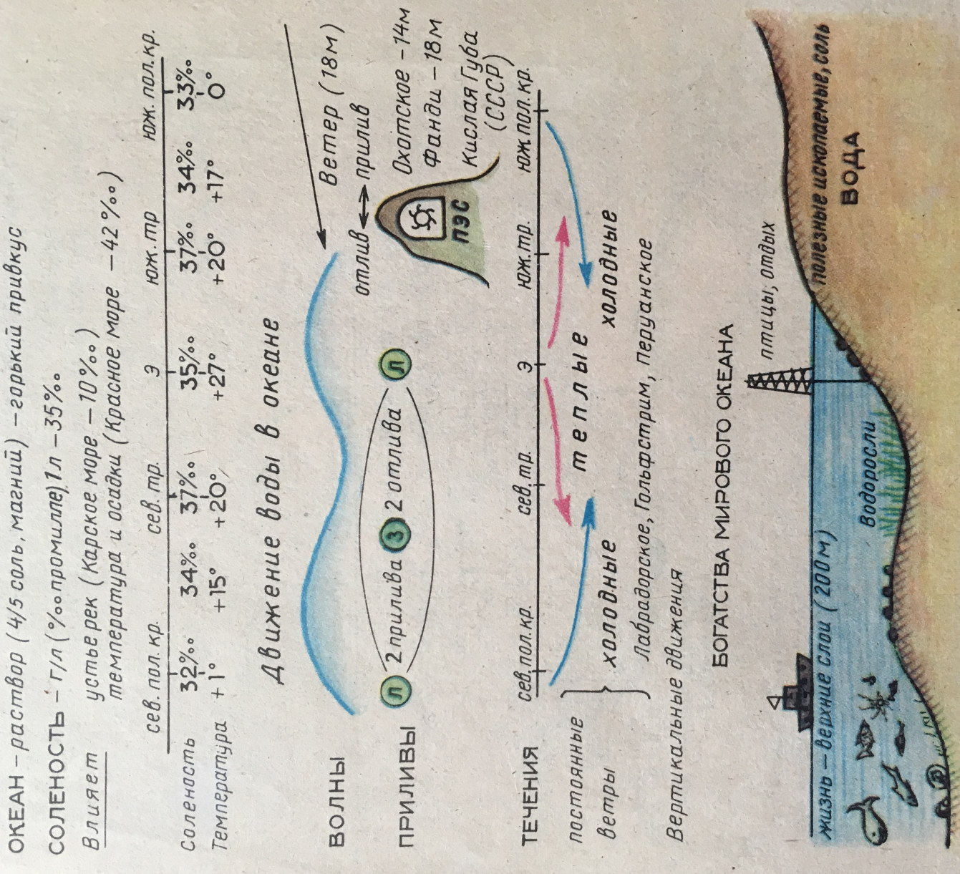
Задания.
1.Впишите пропущенные слова.
Соленость морской воды - это количество __________ в _____, растворенных в 1 _______ (_____ г) воды.
Средняя соленость Мирового океана ______________________.
Главные соли морской воды _______________ и _____________
Температура морской воды от экватора к полюсам________ от ___ до ______С.
Температура морской воды при погружении ________ до ______С.
При солености морской воды 35% температура замерзания морской воды равна ______С.
Сколько граммов морской соли нужно растворить в 1 литре пресной воды, чтобы получить морскую воду с соленостью, равной средней солености Мирового океана?
2. На контурной карте полушарий обозначьте течения поверхностных вод Мирового океана. Подпишите названия течений и островов.
Рефлексия: «дерево познаний» - расположите свои знания на дереве.
Но не всегда темы уроков имеют пересечения, тогда работа в разновозрастной группе происходит поочерёдно, больше времени отводится на самостоятельную работу – прочитать текст параграфа или другой источник информации и составить краткий план, рисунок, схему, таблицу, ЛОК, кластер, работа в рабочих тетрадях на печатной основе:
- экономия времени,
- самостоятельная работа,
- диагностика.
Введение разновозрастного обучения в сельских школах приучает учащихся к самостоятельности, повышает самоорганизацию, самооценку, но родители выступают против объединения обучающихся в разновозрастные группы, мотивируя это тем, что в «двух классах сразу невозможно детям получить качественные знания». Мнения учителей тоже расходятся, так как увеличивается нагрузка на педагога, не всегда получается выполнить всё задуманное на уроке, учащиеся могут отвлекаться от своих заданий, а также возникают и другие проблемы. Учитывая тенденцию к уменьшению количества обучающихся в нашей школе (рядом с нами располагаются две средние школы с раздельным обучением), работа в разновозрастных группах – это наше настоящее и будущее.

Использованная литература

- Примерные программы по учебным предметам. География. 5-9 классы. – М.: Просвещение, 2011г. (Стандарты второго поколения)
- Примерная рабочая программа основного общего образования по географии 5-9 классы авторы Летягин А.А., Душина И.В., Пятунин В.В., Бахчиева А.В. -М.: Вентана-Граф, 2012 г.
3. Журнал «География в школе» № 5 1991г. Использование идей В.Ф.Шаталова на уроках географии. В.М.Лянцевич
4. Дневник географа – следопыта 5, 6, классы. А.А.Летягин. – М.-Вентана –Граф, 2014г.

